Remerciements

Nous tenons à adresser mes vifs remerciements à tous ceux qui, de près ou de loin, ont contribué à l’élaboration de ce travail et nous ont présenté volontairement leur soutien intellectuel, matériel et moral.

Nous exprimons aussi notre gratitude à M. ELLEUCH Zied notre encadrant à l’EPI (Ecole Pluridisciplinaire Internationales), pour l’aide déterminante et le sérieux qu’il nous a accordé et pour nous avoir fourni ses précieux conseils. Qu’il trouve ici le témoignage de notre profonde reconnaissance.

À mesdemoiselles, mesdames et messieurs les membre jury, nous sommes très heureux que vous acceptiez de juger mon travail. Veuillez, chers Maitres, trouver ici l’expression de notre grande considération et notre vive reconnaissance.

Enfin, nous adressons nos sincères remerciements et nos sentiments de reconnaissance à nos enseignants de l’EPI qui ont contribué à notre formation tout le long de nos études, qu’il trouve ici un signe de fidélité.

Table de matières
Introduction générale 6
Chapitre 1 7
Analyse et spécification des besoins 7
Introduction 8
1. Etude de l’existant 8
1.1. Tunisiadeal 9
1.2. Promoalert 10
2. Spécification des besoins 11
2.1. Spécification des besoins fonctionnels 11
2.2. Spécification des besoins non fonctionnels 12
3. Diagrammes de cas d’utilisation 13
3.1. Identification des acteurs 13
3.2. Vue fonctionnelle 14
3.2.1. Diagramme de cas d’utilisation global 14
3.2.2. Cas d’utilisation « S’authentifier » 14
3.2.3. Cas d’utilisation « Gérer les offres » 16
3.2.4. Cas d’utilisation « Ajouter offre » 17
3.2.5. Cas d’utilisation « Gérer les utilisateurs » 17
3.2.6. Cas d’utilisation « Gérer des commandes » 19
4. Diagrammes de séquence système 19
4.1. Scénario « S’authentifier » 19
4.2. Scénario « S’inscrire » 20
4.3. Scénario « ajouter offre » 21
5. Modèle de cycle de développement 22
Conclusion 23
Chapitre 2 24
Conception 24
Introduction 25
1. Vue statique du système 25
1.1. Diagramme de classes 25
1.2. Dictionnaire de données 26
2. Vue dynamique du système 27
2.1. Scénario « s’authentifier » 27
2.2. Scénario « S’inscrire » 28
2.3. Scénario « ajouter Offre » 29
2.4. Scénario « consulter profil » 30
2.5. Scénario « Modifier profil » 31
Conclusion 32
Chapitre 3 33
Réalisation 33
Introduction 34
1. Environnement de développement 34
1.1. Environnement matériel 34
1.2. Environnement logiciel 34

Table de figures

Figure 1 : Page d’accueil du site tunisiadeal 8
Figure 2 : Page d’accueil du site promoalert 9
Figure 3 : Diagramme de cas d'utilisation global 14
Figure 4 : Diagramme de cas d'utilisation « S'authentifier » 15
Figure 5 : Diagramme de cas d'utilisation « gérer des offres » 16
Figure 6 : Diagramme de cas d'utilisation « gérer les utilisateurs » 18
Figure 7 : Diagramme de cas d'utilisation « gérer les commandes » 19
Figure 8 : Diagramme de séquence système « s’authentifier » 20
Figure 9 : Diagramme de séquence système « s'inscrire » 21
Figure 10 : Diagramme de séquence système « ajouter offre » 22
Figure 11 : Modèle de cycle en V 23
Figure 12 : Diagramme de classes 25
Figure 13 : Diagramme de séquence détaillé du cas d'utilisation « s’authentifier » 28
Figure 14 : Diagramme de séquence détaillé du cas d'utilisation « s'inscrire » 29
Figure 15 : Diagramme de séquence détaillé du cas d'utilisation « nouvelle offre » 30
Figure 16 : Diagramme de séquence détaillé du cas d'utilisation « Consulter profil » 31
Figure 17 : Diagramme de séquence détaillé du cas d'utilisation « Modifier profil » 32

Liste de tableaux

Tableau 1: Description de cas d'utilisation « S'authentifier » 16
Tableau 2: Description de cas d'utilisation « Ajouter offre » 18
Tableau 3 : Dictionnaire de données 20

Introduction générale

La promotion des ventes a longtemps été une parente pauvre du marketing, en particulier face à la publicité. La promotion semblait limitée à des actions tactiques, portant sur des budgets limités, ayant quelques effets à court terme, mais sans impact réel à moyen terme. Cette vision s'est trouvée totalement renversée par l'évolution des dernières années. Le budget total consacré à la promotion aux Etats-Unis est aujourd'hui bien supérieur à celui de la publicité. Mais surtout, on s'est rendu compte de la diversité des impacts de la promotion, et de ses enjeux stratégiques.

Le facteur qui aide à cette évolution est l'Internet. L'usage d'Internet se répand de plus en plus vite dans un contexte de mondialisation des échanges de produits et de services, de concurrence de plus en plus exacerbée et de rapides mutations technologiques.

De nos jours, une entreprise qui ne se trouve pas sur le Web est considérée comme inexistante. Cependant il ne faut pas négliger la puissance de la promotion en ligne. De plus, le réseau permet d'offrir aux clients une information instantanée et surtout interactive ; c'est la grande différence.

Au total, la promotion des ventes est devenue un domaine clé du marketing, une composante essentielle de l'attractivité des points de vente, un élément central des négociations stratégiques entre fabricants et distributeurs. Les autres promotions offrent une riche gamme d'actions quantitatives et qualitatives. Et la promotion peut encore jouer d'autres rôles que le manque de place nous empêche de développer, comme dans la communication ou dans le marketing direct.

Dans ce contexte, s’intègre ce projet de fin d’année qui concerne la conception et la réalisation d’une application web d’agrégation des promotions. Cette application a pour objectif de faciliter aux consommateurs la consultation des promotions récentes et les offres qui surfent sur les tendances actuelles. Elle permet également les commerçants (hôtels, grandes surfaces, restaurants, auto-écoles, centre esthétiques, etc.) de promouvoir leurs produits ou services.

Afin de répondre aux différentes exigences posées par notre sujet, nous développerons notre rapport autour de trois chapitres :

- Le premier chapitre portera sur l’analyse et la spécification des besoins.
- Le deuxième chapitre va se focaliser sur l’étude conceptuelle du projet.
- Le dernier chapitre se contentera de la réalisation du projet.

Chapitre 1

Analyse et spécification des besoins

Introduction

Dans ce chapitre, va être divisé sur trois sections ; La première portera sur l’étude de l’existant. La deuxième section va se contenter de la spécification des besoins fonctionnels et non fonctionnels. La troisième section va mentionner les cas d’utilisation extraites des besoins dégager et les différents diagrammes de cas d’utilisation. L’avant dernière, nous présentons les diagrammes de séquence système. On finalise par le modèle de cycle de développement du projet.

Etude de l’existant

D’après une étude de marché, j’ai trouvé une diversité des sites web et des applications dédiées à la consultation des promotions en ligne.
J’ai pris à titre d’exemple les sites web suivants :

1.1. Tunisiadeal
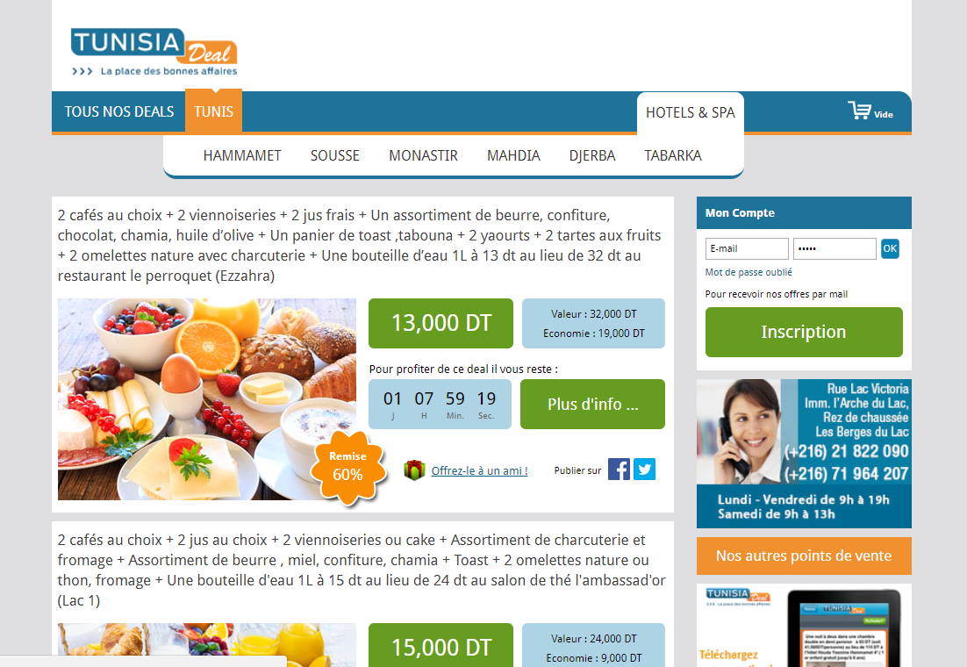

Figure 1 : Page d’accueil du site tunisiadeal

Description :
C’est un site privé qui permet à ses membres de profiter d’offres exceptionnelles à des tarifs privilégiés, limitées dans le temps et exclusivement réservées aux membres du site.
Les points forts :
- Les promotions sont bien présentées et décrites.
- Les promotions sont classées par région (facilité de trouver les offres les plus proches).
- Les promotions sont classées également par thème.
- Possibilité de publier les promotions sur Facebook et Twitter
Les points faibles :
- Les entrepreneurs(fournisseurs) ne peuvent pas s’inscrire pour ajouter leurs promotions.

1.2. Promoalert
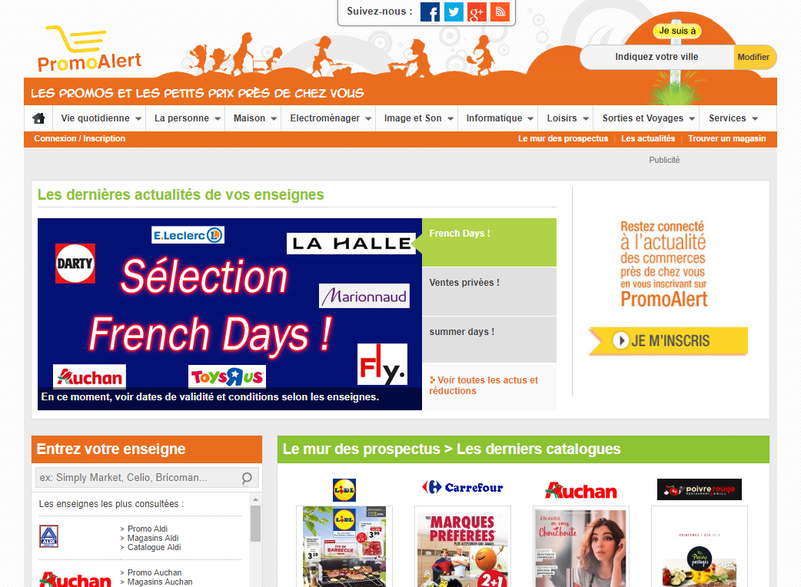

Figure 2 : Page d’accueil du site promoalert

Description :
PromoAlert est un site français qui permet de guider les internautes des promotions du commerce traditionnel, il présente les promotions des boutiques et magasins.

Les points forts :
- Les promotions sont classées par des catégories et des sous-catégories ce qui facilite la recherche.
- Les promotions sont bien présentées et décrites.
- Les promotions peuvent être présentées sous forme de catalogue.
Les points faibles :
- Le site ne contient pas des promotions internationales (les promotions dans la France uniquement).
- Il n’existe pas un moyen de recherche par mots-clés dans le site.
- Les entrepreneurs (fournisseurs) ne peuvent pas s’inscrire pour ajouter leurs promotions.

Spécification des besoins

Dans cette partie, nous expliquons en détail ce que l'application est censée faire et ceci à travers la spécification des besoins fonctionnels et non fonctionnels.

Spécification des besoins fonctionnels

La création d’un site web passe par l'élaboration de deux parties, la première partie concerne la création et la mise en place des pages accessibles par tous les internautes (Front Office), la seconde partie c'est la configuration et la mise en place de l'espace d’administration (Back Office).

- Gérer les offres :
L’entrepreneur (fournisseur) peut gérer ses offres sur ses produits : les ajouter, les modifier et les désactiver.
De même, l’administrateur peut désactiver des offres inappropriées.
- Gérer les utilisateurs :
L'administrateur est capable de modifier les informations personnelles d'un utilisateur (client ou entrepreneur) et de le désactiver.

- Gérer les catégories :
L’administrateur est capable d’ajouter, modifier, supprimer et consulter les catégories.

- Gérer les profils :
L’application doit permettre à l’administrateur et aux utilisateurs inscrits de consulter et
modifier, les informations relatives à leur profil.
- Gérer les recommandations :
Le client peut recommander des catégories qu’ils le plaisent pour ne pas manquer les nouvelles offres publiées.
- Notifications :
Le système sera momentanément en balayage des nouvelles offres publiées et envoi des notifications aux clients qui recommandent les catégories que ces offres y appartiennent.
- Gérer les commandes :
Le client peut passer des commandes des offres qu’ils le plaisent en indiquant la quantité.
- Consulter les statistiques :
L’administrateur peut consulter le tableau de bord des statistiques.
- Consulter et rechercher les offres :
Tout type d’utilisateur du site web peut à toute condition consulter et rechercher des promotions.
- S’inscrire :
Le visiteur de l’application peut à tout moment s’inscrire pour avoir un compte.

- Accès des utilisateurs :
L'accès aux données et aux différentes pages se diffère selon les droits d'accès de chaque utilisateur et les tâches qui est capable de faire afin de garantir la sécurité des données. Ainsi, l'application doit répondre aux exigences suivantes :
- Attribuer les droits d'accès par utilisateur.
- Demande d'authentification à chaque accès système.
- Adaptation de l'interface de travail selon les fonctionnalités dédiées à chaque utilisateur.

Spécification des besoins non fonctionnels
Ce sont des exigences qui ne concernent pas spécifiquement le comportement du système mais plutôt ils identifient des contraintes internes et externes du système. Les principaux besoins non fonctionnels de notre application se résument dans les points suivants :

- Performance

- L’application répond à toutes les exigences des internautes d’une manière optimale.

- Fiabilité

- Bon fonctionnement de l’application sans détection de défaillance.
- Rapidité

- Le déplacement entre les pages doit être facile et rapide.

- Sécurité

- Les comptes des utilisateurs sont sécurisés par mot de passe.
- Déconnexion après un tel temps d’inactivité.
- Convivialité

- Un design clair.
- Une bonne interface qui donne aux internautes l’envie d’y utiliser.
- Des notions faciles à comprendre.
- Respect de l’ergonomie.
- Positionnement du contenu sur les pages de la manière la plus accessible.

- Portabilité

- L’application est fonctionnelle sur tout type de terminal.

Diagrammes de cas d’utilisation

Identification des acteurs
Les acteurs qui interagissent avec le système sont :
- L’administrateur :
Ce site web permet à l’administrateur de :
- S’authentifier.
- Gestion des utilisateurs.
- Gestion de catégories.
- Consulter les statistiques.
- Consulter, rechercher, désactiver des offres.

- Le visiteur :
Les fonctions offertes au visiteur du site web sont :
- S’inscrire.
- La consultation des offres.
- La Recherche des offres.
- La consultation des entrepreneurs actifs sur le site.

- Le client :
Ce site web permet au client de :
- S’authentifier.
- Gestion de son profil.
- Gestion de ses recommandations.
- La consultation et la recherche des offres.
- Consultation de ses notifications.
- La consultation des entrepreneurs actifs sur le site.

- L’entrepreneur :
Les fonctions offertes à l’entrepreneur sont :
- S’authentifier.
- La consultation et la recherche des offres.
- Gestion de ses propres offres.

Vue fonctionnelle

Diagramme de cas d’utilisation global
Ce diagramme permet d'identifier les possibilités d'interaction entre le système et les acteurs (intervenants extérieurs au système). Il représente toutes les fonctionnalités que le système doit fournir [Figure 3].
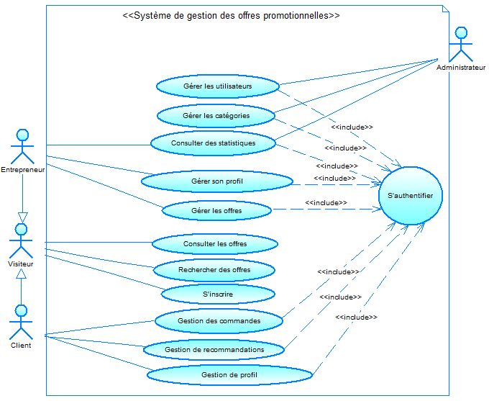

Figure 3 : Diagramme de cas d'utilisation global
Sans authentification, le visiteur peut consulter les promotions disponibles, rechercher des promotions et s’inscrire.
Les autres acteurs du site web doivent se connecter pour avoir accès aux fonctionnalités accordées à eux.

Cas d’utilisation « S’authentifier »
La figure ci-dessous [Figure 4] présente le diagramme de cas d’utilisation « S’authentifier ».
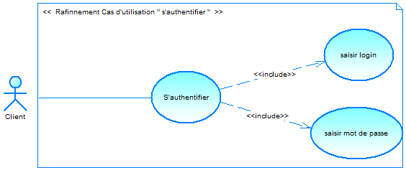
Figure 4 : Diagramme de cas d'utilisation « S'authentifier »

Tableau 1 : Description de cas d'utilisation « S'authentifier »
But | - Connexion de l’utilisateur.  - Assurer l’identité de la personne pour la sécurité de l’application
Acteur | - L’administrateur.  - Le client.  - L’entrepreneur.
Préconditions | Avoir un compte activé.
Scénario nominal | 1. L'internaute lance le navigateur.  2. L’internaute tape l’adresse URL du site.  3. Le système affiche la page d'accueil.  4. L'internaute demande du système la formulaire d'authentification.  5. Le système affiche le formulaire d’authentification.  6. L’internaute saisit son login et le mot de passe et valide.  7. Le système vérifie le login et le mot de passe.  8. Le système ouvre une session à l’utilisateur et affiche l’interface d’accueil
Scénario alternatif | A2 : vérification du mot de passe au niveau du serveur  Aller à l’opération qui suit 5  6-Le système affiche un message d’erreur.
Post-conditions | L’utilisateur se connecte à l’application et il peut accéder aux opérations correspondantes à son profil.

Cas d’utilisation « Gérer les offres »
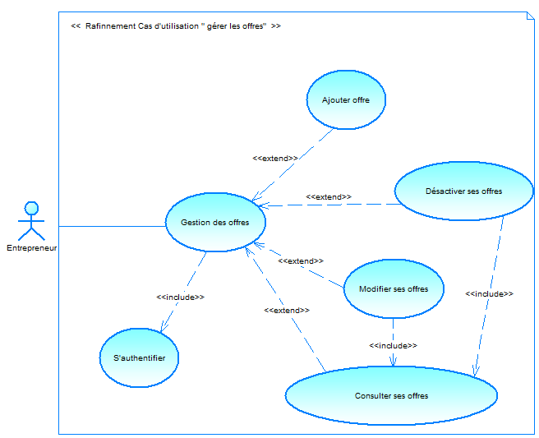
La figure ci-dessous [Figure 5] présente le diagramme de cas d’utilisation « Gérer les offres ».
Figure 5 : Diagramme de cas d'utilisation « gérer des offres »

Cas d’utilisation « Ajouter offre »

Tableau 2 : Description de cas d'utilisation « Ajouter offre »
But | Ce cas d’utilisation décrit les étapes relatives à l’ajout d’une nouvelle offre.
Acteur | L’entrepreneur.
Préconditions | Etre authentifié.
Scénario nominal | 1. L’entrepreneur choisit l’opération « nouvelle offre »  2. Le système affiche le formulaire d’ajout.  3. L’entrepreneur remplit le formulaire et valide l’opération.  4. Le système met à jour la liste des offres.
Scénario alternatif | A1 : vérification du mot de passe au niveau du serveur  Aller à l’opération qui suit 2  3-Le système affiche un message d’erreur.
Post-conditions | Une nouvelle offre est ajoutée à la liste des offres.

Cas d’utilisation « Gérer les utilisateurs »
La figure ci-dessous [Figure 6] présente le diagramme de cas d’utilisation « gérer les utilisateurs ».
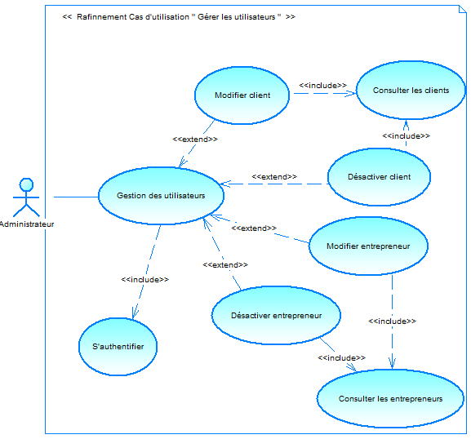
Figure 6 : Diagramme de cas d'utilisation « gérer les utilisateurs »
Le cas d’utilisation « Gestion des utilisateurs » englobe les opérations classiques qui peuvent être exécutées sur un utilisateur selon le type de ce dernier :
Pour un client :
- Modifier client.
- Désactiver client.
- Consulter client.
Pour un entrepreneur :
- Modifier entrepreneur.
- Désactiver entrepreneur.
- Consulter entrepreneur.

Cas d’utilisation « Gérer des commandes »
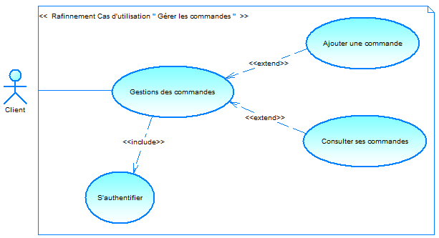
La figure ci-dessous [Figure 7] présente le diagramme de cas d’utilisation « gérer les utilisateurs ».
Figure 7 : Diagramme de cas d'utilisation « gérer les commandes »
Le cas d’utilisation « gérer les commandes » englobe les opérations possibles accordés aux clients.
- Il peut ajouter une commande en indiquant la quantité.
- Il peut consulter la liste de ses commandes passées.

Diagrammes de séquence système
Un diagramme de séquence représente les objets participants à une interaction particulière et les messages qu'ils échangent, organisé en séquences horaires.

Scénario « S’authentifier »
La figure ci-dessous [Figure 8] présente le diagramme de séquence système du cas d'utilisation « s’authentifier »
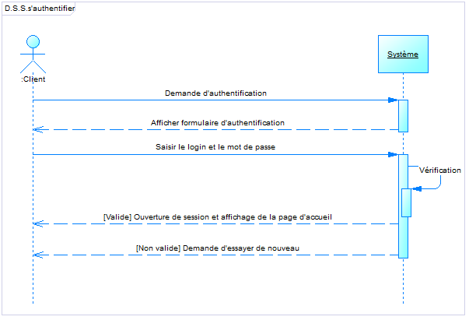
Figure 8 : Diagramme de séquence système « s’authentifier »

Scénario « S’inscrire »
La figure ci-dessous [Figure 9] présente le diagramme de séquence système du cas d'utilisation « s’inscrire ».

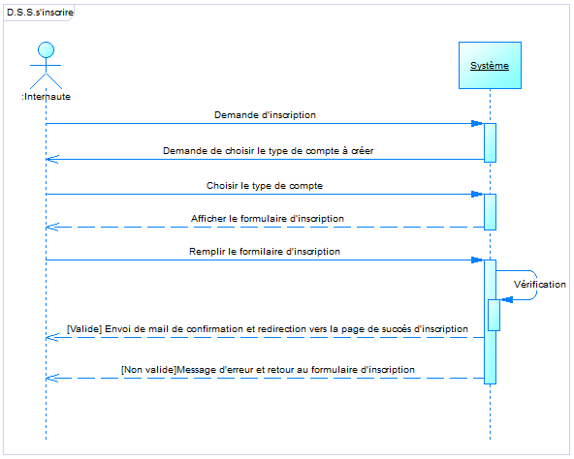
Figure 9 : Diagramme de séquence système « s'inscrire »

Scénario « ajouter offre »
La figure ci-dessous [Figure 10] présente le diagramme de séquence système du cas d'utilisation « ajouter offre ».

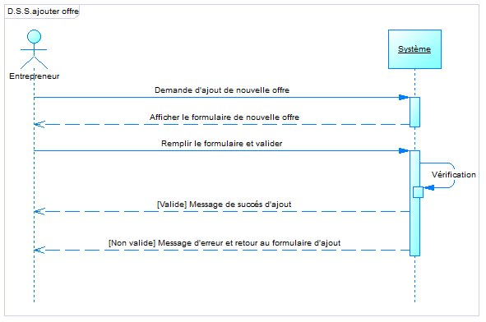
Figure 10 : Diagramme de séquence système « ajouter offre »

Modèle de cycle de développement
Il est indispensable de suivre une méthodologie de projet pour développer une application de qualité dans un budget et des délais impartis.
Dans notre application nous recourons au modèle en V pour la conception et le développement puisque ce modèle est le plus adéquat au projet de taille moyenne et de plus c’est le modèle le plus récent et le plus proche de la réalité.
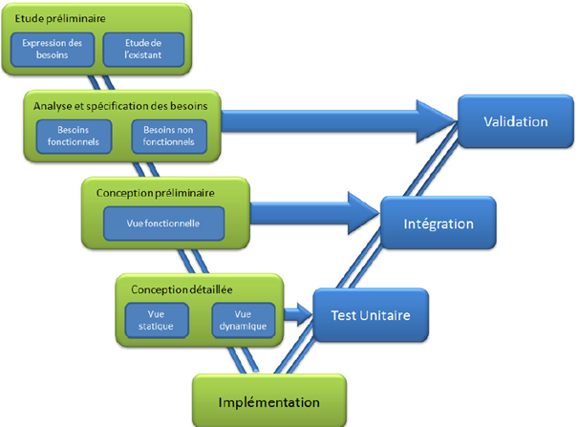
Figure 11 : Modèle de cycle en V

Conclusion

Cette première partie de ce chapitre a été dédiée à une étude détaillée de l’application. Nous avons consacré le temps convenable à cette étude, ce qui nous a permis de bien comprendre l’objectif de l'application, ainsi que ses besoins fonctionnels et non fonctionnels
Cette étude nous a permis de distinguer les différents points sur lesquels on va travailler et les technologies qu'on va utiliser pour réaliser notre application.

Chapitre 2

Conception

Introduction

Après la spécification détaillée des exigences et des besoins de l’utilisateur, nous pouvons passer à la conception qui est une étape primordiale dans le cycle de développement des applications web. Et durant cette phase nous présentons les différents modèles de conception de point de vue développement en utilisant la méthodologie Unified Modeling Language(UML) pour arriver à la fin à une application qui répond aux besoins prédéfinis dans le chapitre précédent.

Vue statique du système
Le diagramme de classes exprime la structure statique du système en terme de classes et de relations entre ces classes. L'intérêt du diagramme de classes est de modéliser les entités du système d'information.

Diagramme de classes
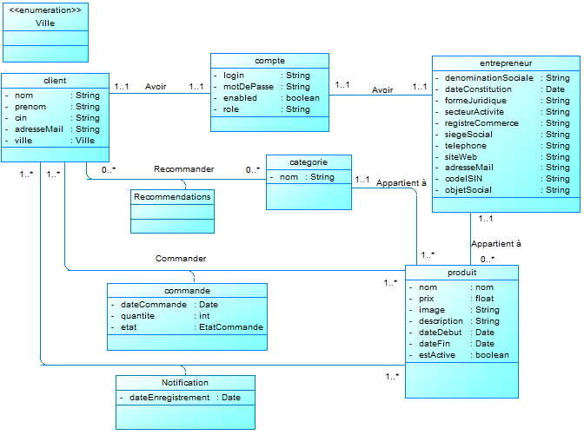
La figure ci-dessous [Figure 12] présente le diagramme de classes.
Figure 12 : Diagramme de classes

Dictionnaire de données
Le tableau suivant illustre la liste exhaustive des différents attributs.
Tableau 3 : Dictionnaire de données
Classe | Nom | Type | Description
Client | nom | String | Nom du client.
Client | prenom | String | Prénom du client.
Client | telephone | Integer | numéro téléphone du client.
Client | adresseMail | String | L’adresse électronique du client.
Client | ville | Ville | La ville du client.
Compte | login | String | Le login de l’utilisateur.
Compte | motDePasse | String | Le mot de passe de l’utilisateur.
Compte | enabled | Boolean | Le statut du compte de l’utilisateur.
Compte | role | String | Le rôle de l’utilisateur.
Categorie | nom | String | Le nom de la catégorie.
Commande | dateCommande | Date | La date de passage de commande.
Commande | quantite | Integer | La quantité voulu commander de l’offre.
Notification | dateEnregistrement | Date | La date de l’enregistrement de notification.
Entrepreneur | denominationSociale | String | La dénomination sociale de l’entreprise de l’entrepreneur.
Entrepreneur | dateConstitution | Date | La date de constitution de l’entreprise.
Entrepreneur | formeJuridique | String | La forme juridique de l’entreprise.
Entrepreneur | secteurActivite | String | Le secteur d’activité de l’entreprise.
Entrepreneur | registreCommerce | String | Le registre de commerce de l’entreprise.
Entrepreneur | siegeSocial | String | Le siège social de l’entreprise.
Entrepreneur | telephone | Integer | Le numéro de téléphone de l’entreprise.
Entrepreneur | siteWeb | String | Le site web de l’entreprise
Entrepreneur | adresseMail | String | L’adresse électronique de l’entreprise.
Entrepreneur | codeISIN | String | Le code ISIN de l’entreprise.
Entrepreneur | objetSocial | String | L’objet social de l’entreprise.
Entrepreneur | logo | String | Le logo de l’entreprise.
Produit | nom | String | Le nom de produit.
Produit | prixAvantRed | String | Le prix du produit avant la réduction.
Produit | prixApresRed | String | Le prix du produit après la réduction.
Produit | image | String | L’image relative au produit.
Produit | description | String | La description du produit.
Produit | dateDebut | Date | La date début de l’offre.
Produit | dateFin | Date | La date fin de l’offre.
Produit | estActive | Boolean | L’état du produit

Vue dynamique du système
Un diagramme de séquence est un diagramme d'interaction qui expose en détail la façon dont les opérations sont effectuées. Ci-dessous, nous présentons les différents diagrammes de séquence détaillés :

2.1. Scénario « s’authentifier »
La figure ci-dessous [Figure 13] présente le diagramme de séquence détaillé du cas d'utilisation « s’authentifier ».
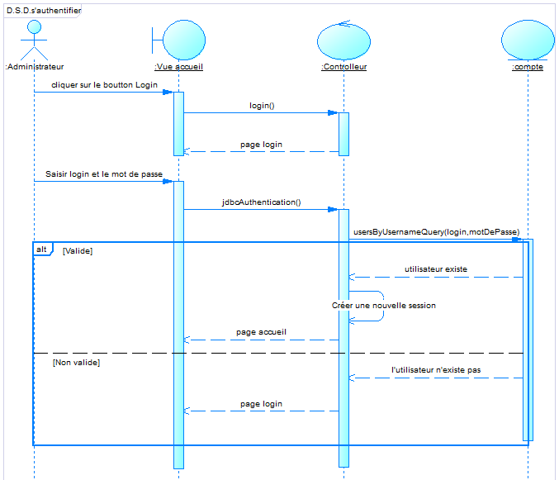
Figure 13 : Diagramme de séquence détaillé du cas d'utilisation « s’authentifier »

2.2. Scénario « S’inscrire »
La figure ci-dessous [Figure 14] présente le diagramme de séquence détaillé du cas d'utilisation « S’inscrire ».

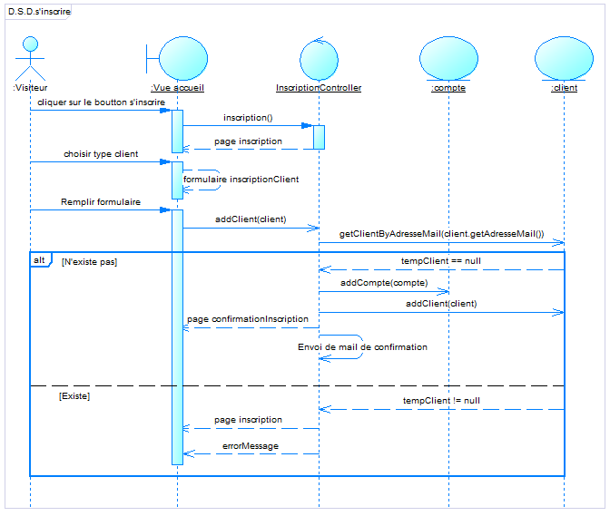
Figure 14 : Diagramme de séquence détaillé du cas d'utilisation « s'inscrire »

2.3. Scénario « ajouter Offre »
La figure ci-dessous [Figure 15] présente le diagramme de séquence détaillé du cas d'utilisation « ajouter offre ».

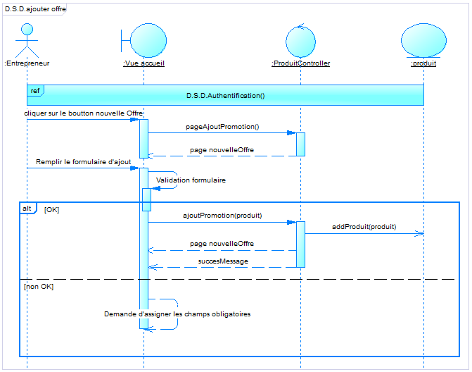
Figure 15 : Diagramme de séquence détaillé du cas d'utilisation « nouvelle offre »

2.4. Scénario « consulter profil »
La figure ci-dessous [Figure 16] présente le diagramme de séquence détaillé du cas d'utilisation « consulter profil ».

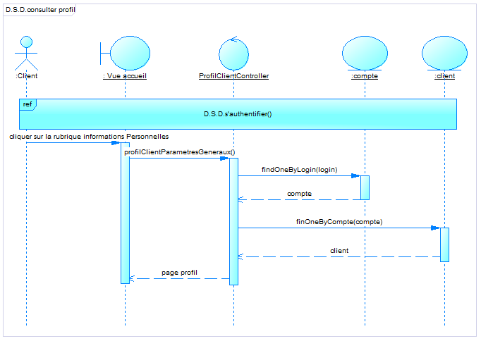
Figure 16 : Diagramme de séquence détaillé du cas d'utilisation « Consulter profil »

2.5. Scénario « Modifier profil »
La figure ci-dessous [Figure 17] présente le diagramme de séquence détaillé du cas d'utilisation « modifier profil ».

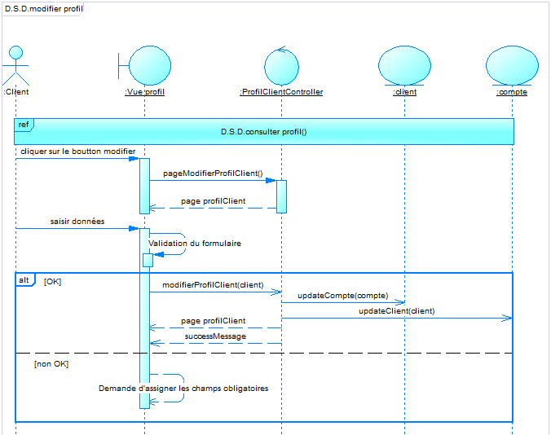
Figure 17 : Diagramme de séquence détaillé du cas d'utilisation « Modifier profil »

Conclusion
Ce chapitre a été consacré à l’étude conceptuelle du système. Nous avons extrait les diagrammes de séquences et démontrer l’aspect dynamique de notre système. Aussi bien qu’on a représenté le diagramme de classes qui traduit l’aspect statique d’un système à côté des diagrammes de cas d’utilisation. Le chapitre suivant, se contentera de la réalisation de notre projet.

Chapitre 3

Réalisation

Introduction
Ce dernier chapitre est consacré à la mise en œuvre de l’application. Commençant par décrire l’environnement matériel, ainsi que les différentes technologies utilisées. Puis nous vous présenterons l’architecture de notre application. À la fin, nous allons vous montrer quelques captures écrans accompagnées chacune d’une brève description.

Environnement de développement

Environnement matériel
Nous avons utilisé un PC portable ayant les caractéristiques suivantes :
- Processeur Intel® Core™ i5-7200U CPU @2.50GHz
- Ecran 15 pouces LED HD.
- Mémoire installée (RAM) 8,00GO.
- Disque dur de capacité 1TO.
- Deux cartes graphiques, une intégrée Intel® HD Graphics 4000, et l’autre NVIDIA GeForce® 920M.
- Système d’exploitation 64 bits, processeur x64.

Environnement logiciel

www.tunisiadeal.com
www.promoalert.com

